RELATÓRIO TÉCNICO — ROBÔ DE SUMÔ AUTÔNOMO COM CONTROLE BLUETOOTH

# 1. Introdução

O presente projeto foi desenvolvido no âmbito das disciplinas de Eletrônica Aplicada e Internet das Coisas (IoT) do curso Técnico em Desenvolvimento de Sistemas, com o objetivo de aplicar conhecimentos práticos por meio da construção de um robô de sumô. Este robô foi projetado para atuar de forma autônoma e/ou controlada via Bluetooth, com o propósito de empurrar o oponente para fora da arena de combate.

# 2. Contextualização Teórica

## 2.1 Microcontrolador ESP32-S2 WROOM

O ESP32-S2 é um microcontrolador da Espressif com arquitetura de 32 bits, baixo consumo de energia e conectividade Wi-Fi. Possui múltiplas GPIOs e é altamente eficiente para aplicações embarcadas e de automação. É o “cérebro” do robô, sendo responsável por interpretar comandos recebidos via Bluetooth e controlar os motores.

## 2.2 Módulo L298N

Trata-se de uma ponte H dupla, utilizada para controlar até dois motores DC de forma independente. O módulo permite controlar a velocidade e o sentido de rotação de cada motor, com capacidade de corrente de até 2A por canal, ideal para projetos robóticos.

## 2.3 Motores TT com Caixa de Redução

Motores DC de 3 a 6V, com redução de velocidade para maior torque (em torno de 200 RPM a 6V). São motores adequados para robôs leves, garantindo força suficiente para o combate de sumô.

## 2.4 Estrutura Física

A carcaça do robô foi projetada em software CAD e impressa em 3D. A estrutura foi otimizada para manter o centro de gravidade baixo e permitir fixação segura dos componentes, aumentando a estabilidade e resistência durante as batalhas.

# 3. Funcionamento e Lógica de Controle

O robô executa movimentos básicos (frente, ré, giro à esquerda e direita, parar) com base em comandos recebidos por Bluetooth via aplicativo de celular. O código implementado prevê funções de controle autônomo e possibilidade de expansão para sensores futuros.

# 4. Diagrama do Circuito

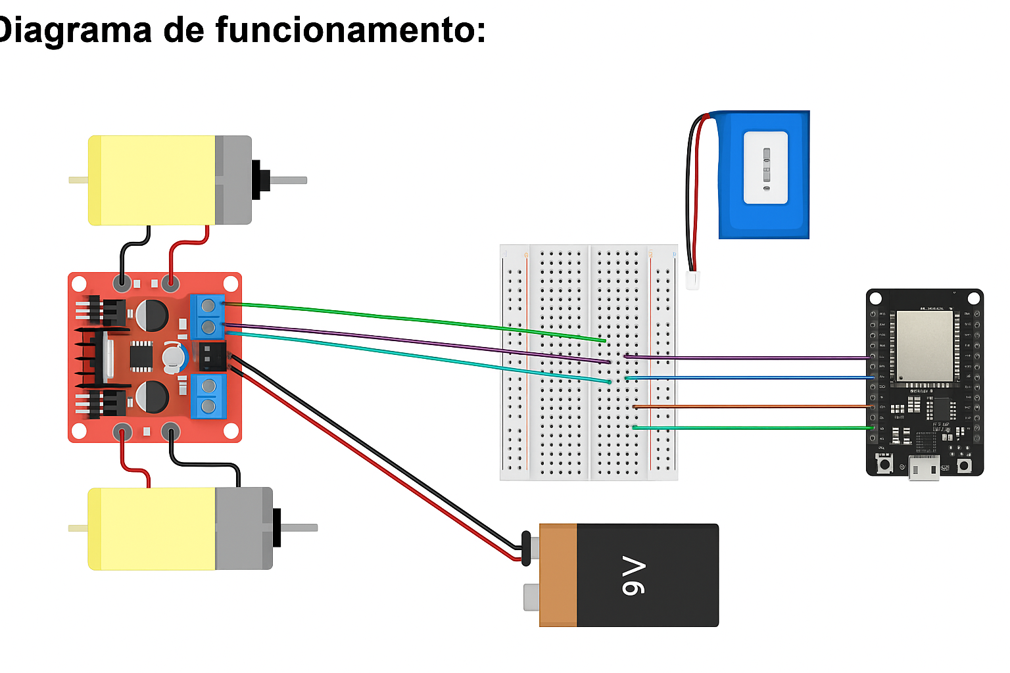

# 5. Metodologia de Montagem

1. Chassi: O chassi foi impresso em 3D com compartimentos para motores, bateria, controlador e ponte H.  
2. Instalação dos Motores: Motores TT foram fixados nas laterais do chassi com suportes plásticos.  
3. Fixação da Ponte H e ESP32: Ambos os módulos foram posicionados na parte superior da estrutura.  
4. Conexões Elétricas:  
 - Motores conectados aos canais da ponte H.  
 - Pinos de controle da ponte H conectados aos GPIOs do ESP32.  
 - Fonte de alimentação separada para ESP32 (3.7V) e motores (9V).  
5. Configuração do Bluetooth:  
 - Parâmetro de nome: "Sumo_Bot"  
 - Controle via app "Bluetooth Electronics" no celular.  
6. Testes Funcionais: Testes manuais com comandos enviados via Bluetooth para validação dos movimentos.

# 6. Trechos de Código

#include "BluetoothSerial.h"  
BluetoothSerial SerialBT;  
  
#define IN1 25  
#define IN2 26  
#define IN3 27  
#define IN4 14  
  
char comando;  
  
void setup() {  
 Serial.begin(9600);  
 SerialBT.begin("Sumo_Bot");  
  
 pinMode(IN1, OUTPUT);  
 pinMode(IN2, OUTPUT);  
 pinMode(IN3, OUTPUT);  
 pinMode(IN4, OUTPUT);  
  
 parar();  
}  
  
void loop() {  
 if (SerialBT.available()) {  
 comando = SerialBT.read();  
 switch (comando) {  
 case '1': frente(); break;  
 case '2': tras(); break;  
 case '3': esquerda(); break;  
 case '4': direita(); break;  
 default: parar(); break;  
 }  
 }  
}  
  
void frente() {  
 digitalWrite(IN1, HIGH);  
 digitalWrite(IN2, LOW);  
 digitalWrite(IN3, HIGH);  
 digitalWrite(IN4, LOW);  
}  
  
void tras() {  
 digitalWrite(IN1, LOW);  
 digitalWrite(IN2, HIGH);  
 digitalWrite(IN3, LOW);  
 digitalWrite(IN4, HIGH);  
}  
  
void esquerda() {  
 digitalWrite(IN1, LOW);  
 digitalWrite(IN2, HIGH);  
 digitalWrite(IN3, HIGH);  
 digitalWrite(IN4, LOW);  
}  
  
void direita() {  
 digitalWrite(IN1, HIGH);  
 digitalWrite(IN2, LOW);  
 digitalWrite(IN3, LOW);  
 digitalWrite(IN4, HIGH);  
}  
  
void parar() {  
 digitalWrite(IN1, LOW);  
 digitalWrite(IN2, LOW);  
 digitalWrite(IN3, LOW);  
 digitalWrite(IN4, LOW);  
}